
Карточка № 1
1-вариант
Разбери предложение по членам предложения, обозначь части речи,
Выпиши словосочетания.

На нижней ветке берёзы сидела большая старая ворона.

--------------------------------------------------------------------------
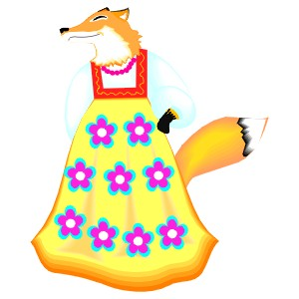
Карточка № 1
2-вариант
Разбери предложение по членам предложения, обозначь части речи,
Выпиши словосочетания.

В соседнем магазине продавались плюшевые медведи.

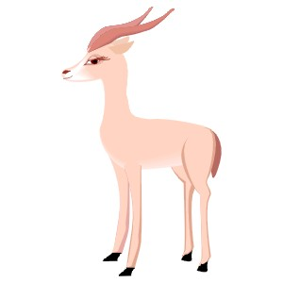
------------------------------------------------------------------------
Карточка № 2
1-вариант
Вставь пропущенные буквы,спиши. Подбери и запиши проверочные слова.

К…льцо,н…ра,р…дком,к…са,ст…кло,т…птать,сл…варь,л…мать,скв…рцы,
д…рить,вд…хнул,п…лзком,в…лчок,гл…зной,св…рлить,к…сьба.

-------------------------------------------------------------------------
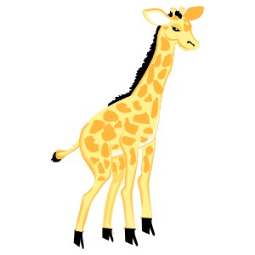
Карточка № 2
2-вариант
Вставь пропущенные буквы,спиши. Подбери и запиши проверочные слова.

Ст…ят,задв…гал,ш…рфы,п…лзёт,л…дник,п…сёт,ж…ра,зв…нил,гр…бёж,
к…вёр,з…мля,г…нял,ш…птать,п…ля,скр…пит,р…жок,ст…снить.

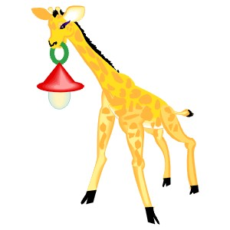
--------------------------------------------------------------------------
Карточка № 3
1-вариант
Определи падеж имён существительных и прилагательных.

На опушке леса высокой красавицей выросла берёза.
В январские морозные дни ребята проводили на дворовом катке
чемпионат по хоккею.

-------------------------------------------------------------------------

Карточка № 3
2-вариант
Определи падеж имён существительных и прилагательных.

Маленькие котята испачкались и грустно сидели на ступеньках крыльца.
На стол мама поставила блюдечки для торта.


----------------------------------------------------------------------
Карточка № 4
1-вариант
Сделай фонетический разбор слов.

Плюшевые,медведи,ёлочка.

------------------------------------------------------------------------


Карточка № 4
2-вариант
Сделай фонетический разбор слов.

Орёл,красивые,ребята.

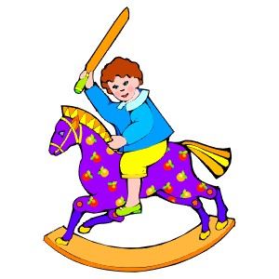
------------------------------------------------------------------------

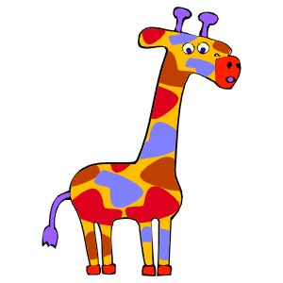
Карточка № 5
1-вариант
Вставь пропущенные буквы,спиши. Подбери и запиши проверочные слова.

С коля…ской,кру…ка,с рыбё…кой,пиро…ки,улы…ка,гря…ка,лё…кий,мя…кий,
зага…ка,була….ка,пуго…ка,коро…ка,но…ка,зимо…ка.
------------------------------------------------------------------------

Карточка № 5
2-вариант
Вставь пропущенные буквы,спиши. Подбери и запиши проверочные слова.

Доба…ка,шля…ка,остано…ка,ря…чиком,улы…ка,гри…ки,скри…ка,шу…ка,
мышело…ка,жира…чик,пия…ки,перча…ка,тетра…ка,нелё…кий.
------------------------------------------------------------------------


Карточка № 6
1-вариант
Определи время и число глаголов.

Стою,запоёшь,уберёт,выйдут,летел,открыла,вечерело,тянули,гружу,
лает,кусаем,уколола,взошло,рычит,позвоню,рассказал,пишу.
-------------------------------------------------------------------------

Карточка № 6
2-вариант
Определи время и число глаголов.

Уехали,смотаю,крутим,задел,сварила,плачу,пожарили,рисуем,роете,
купишь,лает,погрузим,пожелтело,закопает,летаем,закончила.


-------------------------------------------------------------------------

Карточка № 7
1-вариант
Определи род и падеж имён существительных.

О богатстве,при смелости,на заводе,при памяти,с кирпичом,у цели,
без медали,об ордене,вопреки мечте,благодаря заботливости,после болезни,
под крылом,во дворе,на пути,о горошине,под бровью,на боку,в душе.

-------------------------------------------------------------------------

Карточка № 7
2-вариант
Определи род и падеж имён существительных.

К дивану,по крыше,вокруг государства,от лени,для мамы,под рубахой,
навстречу подруге,из королевства,в ущелье,по долине,с горы,
над холмом,из теста,в гуталине,вопреки боязни,после метели,на конверте.

-----------------------------------------------------------------------

